2018年北京市西城区初三生物期末试卷评析
2018年西城区初三第一学期期末试卷，出题形式上35道选择题加8道非选择题，难度系数维持0.8左右。在重基础的同时，包含着对题目解读、信息获取、实验探究能力等科学素养的考察。
一、内容中规中矩：
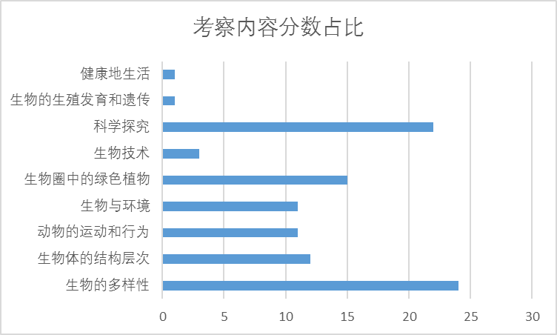
考察内容分数占比
从卷面看，各部分的考查特点如下：
1.基本概念：分值比较稳定，考查仍然侧重基础知识，难度不大，考点主要集中在生物多样性、生物圈中的绿色植物以及科学探究上。
2.科学实验：考察学生的对信息的获取和处理，知识内容难度不大，重点在于学生是否能够找到准确信息并进行适当的加工整合。需要学生具有扎实的学科基础、分析能力和一定的学科思想。
二、理解能力与问题解决能力并重
试题注重对生物知识的细节考查，关注学生对问题的理解能力与解决能力，考察基础知识的灵活运用情况，在相对复杂的情景环境中，通过阅读和分析完成知识到应用的转化，密切联系课本基础知识，要求学生基础扎实。
三、联系前沿热点，注重素养考察
试题联系了“绿水青山就是金山银山”以及诺贝尔奖“生物节律现象”等科技前沿和社会热点，这些背景材料都是人们重点关注的前沿热点。
整体试卷，选择以考查基础为主，综合性、开放性较强，生物基础扎实，选出正确答案不难。大题部分主要考察基础的落实和知识的迁移，主观题部分着重考察学生的知识基础和快速读取有效信息的能力，对学生的生物学科思想有一定要求。

